Resolución del Pleno del Instituto de Transparencia, Acceso a la Información Pública y Protección de Datos Personales del Estado de México y Municipios, con domicilio en Metepec, Estado de México, de fecha diecinueve de mayo de dos mil veintiuno.

VISTO el expediente formado con motivo del recurso de revisión 00782/INFOEM/IP/RR/2021, promovido por el C. xxxxxxx xxxxxxx xxxxxx, en lo sucesivo EL RECURRENTE, en contra de la respuesta del Instituto de Transparencia, Acceso a la Información Pública y Protección de Datos Personales del Estado de México y Municipios, en lo sucesivo EL SUJETO OBLIGADO, se procede a dictar la presente resolución con base en lo siguiente:

RESULTANDO

I. En fecha dieciocho de enero de dos mil veintiuno, EL RECURRENTE presentó a través del Sistema de Acceso a la Información Mexiquense, en lo subsecuente EL SAIMEX ante EL SUJETO OBLIGADO, la solicitud de acceso a la información pública, a la que se le asignó el número de expediente 00026/INFOEM/IP/2021, por medio de la cual requirió:

Número de Solicitud | Contenido
00026/INFOEM/IP/2021 | “Quiero una explicación con fundamento jurídico de porqué la COPRISEM Comisión para la protección contra riesgos sanitarios del Estado de México no está como sujeto obligado, cuando tiene un decreto de creación como organismo público descentralizado del gobierno del Estado de México, recibe recursos del pueblo, está considerado en el Código Administrativo del Edomex con atribuciones específicas y en el portal electrónico del Instituto de Salud también aparece como parte de la misma Deseo saber si están en un régimen especial de protección o porqué no es sujeto obligado Muchas gracias ” (Sic).
MODALIDAD DE ENTREGA: Vía SAIMEX.

II. En cumplimiento al artículo 162 de la Ley de Transparencia y Acceso a la Información Pública del Estado de México y Municipios, el diecinueve de enero de dos mil veintiuno, EL SUJETO OBLIGADO turnó mediante requerimiento, el contenido de la solicitud de información al Servidor Público Habilitado que consideró competente, a efecto de que realizara la búsqueda y localización de la misma, como se desprende a continuación:
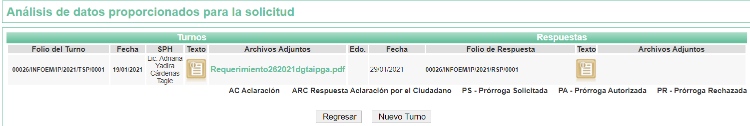
Es importante señalar que, el servidor público al que se le requirió la información, de la revisión realizada por esta Ponencia al Directorio de Servidores Públicos publicado en el portal electrónico que contiene la Información Pública de Oficio Mexiquense (IPOMEX), se encontró que el cargo que ostenta es la de Directora General de Transparencia General de Transparencia, Acceso a la Información Pública y Gobierno Abierto.

III. En fecha nueve de febrero de dos mil veintiuno, el SUJETO OBLIGADO dio respuesta a la solicitud de información en los siguientes términos:

“Folio de la solicitud: 00026/INFOEM/IP/2021
En respuesta a la solicitud recibida, nos permitimos hacer de su conocimiento que con fundamento en el artículo 53, Fracciones: II, V y VI de la Ley de Transparencia y Acceso a la Información Pública del Estado de México y Municipios, le contestamos que:
Con fundamento en el artículo 53 fracción II de la Ley de Transparencia y Acceso a la Información Pública del Estado de México y Municipios, se adjunta la respuesta a su solicitud de información pública.
ATENTAMENTE
Mtra. Claudia Margarita Hernández Flores” (sic)

Así mismo, adjuntó a la respuesta, un archivo electrónico zip denominado Respuesta.026.2021.zip, el cual contiene ocho archivos en formato PDF, los cuales cinco son los Acuerdos del Instituto de Transparencia, Acceso a la Información Pública y Protección de Datos Personales del Estado de México y Municipios, mediante los cuales se publicó el Padrón de Sujetos Obligados en materia de Transparencia y Acceso a la Información Pública del Estado de México y Municipios en Gaceta del Estado de México de fechas 27 de febrero, 27 de noviembre de 2017; 23 de enero, 7 de agosto, 13 de noviembre de 2019 y 27 de noviembre de 2020; así como, el memorándum número INFOEM/DGTAIPGA/009/2021, suscrito por la Directora General de Transparencia, Acceso a la Información Pública y Gobierno Abierto, por medio del cual da respuesta a la Titular de la Unidad de Transparencia del INFOEM sobre la solicitud de acceso a la información pública y el oficio número INFOEM/UT/048/2021 mediante el cual la Titular de la Unidad de Transparencia del INFOEM da respuesta al particular a la solicitud de acceso.

IV. Inconforme por la respuesta del SUJETO OBLIGADO, el uno de marzo de dos mil veintiuno, EL RECURRENTE interpuso el recurso de revisión sujeto del presente estudio, el cual fue registrado en EL SAIMEX, al que se le asignó el número de expediente 00782/INFOEM/IP/RR/2021, en el que señaló como:

Acto impugnado:

“No se me informó adecuadamente ni de forma precisa, veraz, eficiente y transparente la razón por la cual la comisión para la protección contra riesgos sanitarios del estado de méxico no se encuentra como sujeto obligado, toda vez que está constituida legalmente como un organismo público descentralizado con personalidad jurídica para representarse a sí mismo, y patrimonio propio financiado con recursos de nosotros el pueblo, es decir públicos.” (sic);

Así como, razones o motivos de inconformidad:

“El sujeto obligado se negó a fundamentar legalmente y con las referencias jurídicas la petición y solo dio una negativa sustentada en unos artículos transitorios que son secundarios al espíritu del ordenamiento legal que les dio origen.” (sic)

V. El uno de marzo de dos mil veintiuno, el recurso de que se trata se envió electrónicamente al Instituto de Transparencia, Acceso a la Información Pública y Protección de Datos Personales del Estado de México y Municipios y con fundamento en el artículo 185, fracción I de la Ley de Transparencia y Acceso a la Información Pública del Estado de México y Municipios, se turnó, a través del SAIMEX, a la Comisionada EVA ABAID YAPUR, a efecto de decretar su admisión o desechamiento.

VI. De las constancias del expediente electrónico del SAIMEX, se advierte que en fecha cinco de marzo de dos mil veintiuno, se acordó la admisión a trámite del recurso de revisión que nos ocupa; así como la integración del expediente respectivo, mismo que se puso a disposición de las partes, para que en un plazo máximo de siete días hábiles conforme a lo dispuesto por el artículo 185 de la Ley de Transparencia y Acceso a la Información Pública del Estado de México y Municipios, manifestaran lo que a su derecho conviniera, a efecto de presentar pruebas y alegatos; así como para que EL SUJETO OBLIGADO rindiera su Informe Justificado.

VII. En cumplimiento a lo anterior, de las constancias del expediente electrónico del SAIMEX, se observó que EL SUJETO OBLIGADO rindió el Informe Justificado por medio del cual amplio su respuesta y dio contestación a las razones y motivos de inconformidad por lo que en términos de la fracción III, del artículo 185 de la Ley de Transparencia y Acceso a la Información Pública del Estado de México y Municipios se puso a la vista del particular a efecto de que manifestara lo que en derecho procediera.

Por su parte, el particular no realizó manifiestación alguna, ni presentó pruebas o alegatos.

VIII. El día siete de mayo de dos mil veintiuno, EL SUJETO OBLIGADO remitió vía correo electrónico alcance al Informe Justificado, en virtud de modificar la respuesta, se puso a la vista del particular, para que en el término de tres días manifestara lo que en derecho proceda, el cual será analizado en el párrafo correspondiente.

IX. Transcurrido el plazo señalado en el párrafo anterior y, una vez analizado el estado procesal que guarda el expediente, el veinticinco de marzo de dos mil veintiuno, la Comisionada Ponente acordó el cierre de instrucción, así como la remisión del mismo a efecto de ser resuelto, de conformidad con lo establecido en el artículo 185, fracciones VI y VIII de la Ley de Transparencia y Acceso a la Información Pública del Estado de México y Municipios. y

CONSIDERANDO

PRIMERO. Competencia. Este Instituto de Transparencia, Acceso a la Información Pública y Protección de Datos Personales del Estado de México y Municipios, es competente para conocer y resolver el presente recurso, conforme a lo dispuesto en los artículos 6, Letra A de la Constitución Política de los Estados Unidos Mexicanos; 5, párrafos trigésimo, trigésimo primero y trigésimo segundo, fracciones IV y V de la Constitución Política del Estado Libre y Soberano de México; 1, 2, fracción II, 13, 29, 36, fracciones I y II, 176, 178, 179, 181, párrafo tercero y 185 de la Ley de Transparencia y Acceso a la Información Pública del Estado de México y Municipios; y 9, fracciones I y XXIV y 11 del Reglamento Interior del Instituto de Transparencia, Acceso a la Información Pública y Protección de Datos Personales del Estado de México y Municipios; toda vez, que se trata de un recurso de revisión interpuesto en términos de la Ley de la materia.

Aunado a lo anterior, este Órgano Garante estima pertinente realizar un pronunciamiento ya que consientes de la situación que se vive en la actualidad a fin de otorgarle a los ciudadanos herramientas ágiles y accesibles para el ejercicio de los derechos humanos que se tutelan, se considera que a pesar de las condiciones a las que nos enfrentamos, se cuentan con las herramientas técnicas y tecnológicas necesarias que eviten mermar el ejercicio de los derechos correspondientes, sin que ello implique el poner en riesgo el diverso derecho a la salud de todos los partícipes en los procesos que conllevan.

SEGUNDO. Interés. El recurso de revisión fue interpuesto por parte legítima, en atención a que se presentó por EL RECURRENTE, quien es la misma persona que formuló la solicitud de acceso a la información pública al SUJETO OBLIGADO.
TERCERO. Oportunidad. El recurso de revisión fue interpuesto dentro del plazo de quince días hábiles, contados a partir del día siguiente al en que EL RECURRENTE tuvo conocimiento de la respuesta impugnada; tal y como, lo prevé el artículo 178 de la Ley de Transparencia y Acceso a la Información Pública del Estado de México y Municipios, que establece:
“Artículo 178. El solicitante podrá interponer, por sí mismo o a través de su representante, de manera directa o por medios electrónicos, recurso de revisión ante el Instituto o ante la Unidad de Transparencia que haya conocido de la solicitud dentro de los quince días hábiles, siguientes a la fecha de la notificación de la respuesta.
A falta de respuesta del sujeto obligado, dentro de los plazos establecidos en esta Ley, a una solicitud de acceso a la información pública, el recurso podrá ser interpuesto en cualquier momento, acompañado con el documento que pruebe la fecha en que presentó la solicitud.
En el caso de que se interponga ante la Unidad de Transparencia, ésta deberá remitir el recurso de revisión al Instituto a más tardar al día siguiente de haberlo recibido.”
En esa tesitura, atendiendo a que EL SUJETO OBLIGADO notificó la respuesta a la solicitud de acceso a la información pública el día nueve de febrero de dos mil veintiuno; así, el plazo de quince días hábiles que el artículo 178 de la Ley de la materia otorga al RECURRENTE para presentar el respectivo recurso de revisión, transcurrió del diez de febrero al tres de marzo de dos mil veintiuno, sin contemplar en el cómputo los días trece, catorce, veinte, veintiuno, veintisiete y veintiocho de febrero de dos mil veintiuno, por corresponder a sábados y domingos, considerados como días inhábiles, en términos del artículo 3, fracción X de la Ley de Transparencia y Acceso a la Información Pública del Estado de México y Municipios; así como el dos de marzo de dos mil veintiuno por ser día inhábil.
En ese tenor, si el recurso de revisión que nos ocupa, se interpuso el uno de marzo de dos mil veintiuno, éste se encuentra dentro de los márgenes temporales previstos en el precepto legal citado en el párrafo anterior y, por tanto, su interposición se considera oportuna.
CUARTO. Procedibilidad. Del análisis efectuado se advierte que resulta procedente la interposición del recurso y se concluye la acreditación plena de todos y cada uno de los elementos formales exigidos por el artículo 180 de la Ley de Transparencia y Acceso a la Información Pública del Estado de México y Municipios, en atención a que fueron presentados mediante el formato visible en EL SAIMEX.

QUINTO. Estudio y resolución del asunto. Una vez determinada la vía sobre la que versará el presente recurso, y previa revisión del expediente electrónico formado en EL SAIMEX con motivo de la solicitud de información y del recurso a que da origen, es de señalar que el análisis del presente, se basará en el contenido íntegro de las actuaciones que obran en el expediente electrónico, para así estar en posibilidad este Órgano Colegiado de dictar el fallo correspondiente conforme a derecho, tomando en consideración los elementos aportados por las partes y respetando en todo momento al principio de máxima publicidad consagrado en nuestra Constitución Federal, Local y demás leyes aplicables en la materia; así como, en los Tratados Internacionales en los que el Estado Mexicano sea parte, en concordancia con el párrafo tercero del artículo 1 de la Constitución Federal y diversos 8 y 9 de la Ley de Transparencia local.

Primeramente, es importante destacar en el caso concreto que a través de la solicitud de información pública, EL RECURRENTE requirió al SUJETO OBLIGADO una “explicación con fundamento jurídico de porqué la COPRISEM Comisión para la protección contra riesgos sanitarios del Estado de México no está como Sujeto Obligado, cuando tiene un decreto de creación como Organismo Público Descentralizado del Gobierno del Estado de México, ello porque recibe recursos del pueblo, está considerado en el Código Administrativo del Edomex con atribuciones específicas y en el portal electrónico del Instituto de Salud también aparece como parte de la misma; aunado a que requiero conocer si están en un régimen especial de protección o porqué no es Sujeto Obligado.”

Primeramente, es importante destacar en el caso concreto que, a través de la solicitud de información pública, EL RECURRENTE de manera inicial formula un cuestionamiento al SUJETO OBLIGADO, lo cual en estricto sentido no es materia de acceso a la información pública.

Es así que, la materia de este derecho subjetivo lo constituye el soporte documental de donde se puede obtener la información que los particulares pretenden obtener; por lo tanto, es improcedente que a través del ejercicio de este derecho, se formulen cuestionamientos a los Sujetos Obligados, toda vez que implica realizar procesamientos de datos; sin embargo, de la respuesta del SUJETO OBLIGADO da contestación a la misma; toda vez que, el particular solicitó una explicación con fundamento jurídico de por qué la COPRISEM Comisión para la protección contra riesgos sanitarios del Estado de México no está como sujeto obligado, a lo que en respuesta la Autoridad le informó que el INFOEM público el Padrón de Sujetos Obligados en el Estado de México y le adjuntó las Gacetas del Gobierno mediante las cuales puede verificar a quien se consideran con tal carácter, aunado a que informó que de acuerdo al artículo 1 de la Ley que crea el Organismo Público Descentralizado denominado Comisión para la Protección contra Riesgos Sanitarios del Estado de México establece que la COPRISEM sectorizado a la Secretaría de Salud del Estado de México.
Esto es, por la manera en cómo está formulado, es considerado como derecho de petición; sin embargo, bajo el amparo pro persona EL SUJETO OBLIGADO dio respuesta al requerimiento, sirviendo de sustento lo establecido en el numeral 8 de la Ley de Transparencia y Acceso a la Información Pública del Estado de México y Municipios, que es del tenor literal siguiente:

“Artículo 8. El derecho de acceso a la información o la clasificación de la información se interpretarán conforme a los principios establecidos en la Constitución Federal, los tratados internacionales de los que el Estado mexicano sea parte, la Ley General, la Constitución Local y la presente Ley.

En la aplicación e interpretación de la presente Ley deberá prevalecer el principio de máxima publicidad, conforme a lo dispuesto en la Constitución Federal, en los tratados internacionales de los que el Estado mexicano sea parte, la Ley General, la Constitución Local, así como en las resoluciones y sentencias vinculantes que emitan los órganos nacionales e internacionales especializados, favoreciendo en todo tiempo a las personas la protección más amplia, atendiendo al principio pro persona... “

En este sentido, resulta aplicable el criterio jurisprudencial, emitido por la Primera Sala de la Suprema Corte de Justicia de la Nación, encontrado en el Libro 11, Tomo I, pagina 613, de octubre de 2014, del Semanario Judicial de la Federación y su Gaceta, Decima Época, que dice:

PRINCIPIO PRO PERSONA. REQUISITOS MÍNIMOS PARA QUE SE ATIENDA EL FONDO DE LA SOLICITUD DE SU APLICACIÓN, O LA IMPUGNACIÓN DE SU OMISIÓN POR LA AUTORIDAD RESPONSABLE. El artículo 1o. de la Constitución Política de los Estados Unidos Mexicanos impone a las autoridades el deber de aplicar el principio pro persona como un criterio de interpretación de las normas relativas a derechos humanos, el cual busca maximizar su vigencia y respeto, para optar por la aplicación o interpretación de la norma que los favorezca en mayor medida, o bien, que implique menores restricciones a su ejercicio. Así, como deber, se entiende que dicho principio es aplicable de oficio, cuando el Juez o tribunal considere necesario acudir a este criterio interpretativo para resolver los casos puestos a su consideración, pero también es factible que el quejoso en un juicio de amparo se inconforme con su falta de aplicación, o bien, solicite al órgano jurisdiccional llevar a cabo tal ejercicio interpretativo, y esta petición, para ser atendida de fondo, requiere del cumplimiento de una carga mínima; por lo que, tomando en cuenta la regla de expresar con claridad lo pedido y la causa de pedir, así como los conceptos de violación que causa el acto reclamado, es necesario que la solicitud para aplicar el principio citado o la impugnación de no haberse realizado por la autoridad responsable, dirigida al tribunal de amparo, reúna los siguientes requisitos mínimos: a) pedir la aplicación del principio o impugnar su falta de aplicación por la autoridad responsable; b) señalar cuál es el derecho humano o fundamental cuya maximización se pretende; c) indicar la norma cuya aplicación debe preferirse o la interpretación que resulta más favorable hacia el derecho fundamental; y, d) precisar los motivos para preferirlos en lugar de otras normas o interpretaciones posibles. En ese sentido, con el primer requisito se evita toda duda o incertidumbre sobre lo que se pretende del tribunal; el segundo obedece al objeto del principio pro persona, pues para realizarlo debe conocerse cuál es el derecho humano que se busca maximizar, aunado a que, como el juicio de amparo es un medio de control de constitucionalidad, es necesario que el quejoso indique cuál es la parte del parámetro de control de regularidad constitucional que está siendo afectada; finalmente, el tercero y el cuarto requisitos cumplen la función de esclarecer al tribunal cuál es la disyuntiva de elección entre dos o más normas o interpretaciones, y los motivos para estimar que la propuesta por el quejoso es de mayor protección al derecho fundamental. De ahí que con tales elementos, el órgano jurisdiccional de amparo podrá estar en condiciones de establecer si la aplicación del principio referido, propuesta por el quejoso, es viable o no en el caso particular del conocimiento.

Atento a lo anterior, es de señalar que en aras de privilegiar el principio de máxima publicidad y con el objeto de satisfacer la pretensión del particular, EL SUJETO OBLIGADO se pronunció sobre el cuestionamiento realizado por el particular; a lo anterior resulta conveniente cotejar el requerimiento del solicitante con la respuesta.

Por lo que, se advierte que si bien, el particular realizó un cuestionamiento, también lo es que EL SUJETO OBLIGADO le informó quiénes son Sujetos Obligados en el Estado de México; así como también, que el COPRISEM se encuentra subordinado a la Secretaría de Salud, quien es el Sujeto Obligado para el INFOEM, por lo que al hacer un pronunciamiento respecto de la información que es requerida por el particular, este Instituto no está facultado para manifestarse sobre la veracidad del mismo, pues no existe precepto legal alguno en la Ley de la materia que lo faculte para, vía recurso de revisión, pronunciarse al respecto. Sirve de apoyo a lo anterior, por analogía, el criterio 31-10 emitido por el entonces Instituto Federal de Acceso a la Información que a la letra dice:

“El Instituto Federal de Acceso a la Información y Protección de Datos no cuenta con facultades para pronunciarse respecto de la veracidad de los documentos proporcionados por los sujetos obligados. El Instituto Federal de Acceso a la Información y Protección de Datos es un órgano de la Administración Pública Federal con autonomía operativa, presupuestaria y de decisión, encargado de promover y difundir el ejercicio del derecho de acceso a la información; resolver sobre la negativa de las solicitudes de acceso a la información; y proteger los datos personales en poder de las dependencias y entidades. Sin embargo, no está facultado para pronunciarse sobre la veracidad de la información proporcionada por las autoridades en respuesta a las solicitudes de información que les presentan los particulares, en virtud de que en los artículos 49 y 50 de la Ley Federal de Transparencia y Acceso a la Información Pública Gubernamental no se prevé una causal que permita al Instituto Federal de Acceso a la Información y Protección de Datos conocer, vía recurso revisión, al respecto.”

Así, y de conformidad con lo establecido en el artículo 12 de la Ley de Transparencia y Acceso a la Información Pública del Estado de México y Municipios EL SUJETO OBLIGADO sólo proporcionará la información que se les requiera y que obre en sus archivos; y con la orientación en respuesta se privilegia el principio de simplicidad y rapidez que rigen las actuaciones de la Autoridades en materia de acceso a la información pública, consagradas en la Ley de Transparencia y Acceso a la Información Pública del Estado de México y Municipios, en sus artículos 2, fracciones I y II, 150 y 173, que señalan:

“Artículo 2. Son objetivos de esta Ley:
I. Establecer la competencia, operación y funcionamiento del Instituto, en materia de transparencia y acceso a la información;
II. Proveer lo necesario para garantizar a toda persona el derecho de acceso a la información pública, a través de procedimientos sencillos, expeditos, oportunos y gratuitos, determinando las bases mínimas sobre las cuales se regirán los mismos;

Artículo 150. El procedimiento de acceso a la información es la garantía primaria del derecho en cuestión y se rige por los principios de simplicidad, rapidez gratuidad del procedimiento, auxilio y orientación a los particulares, así como atención adecuada a las personas con discapacidad y a los hablantes de lengua indígena con el objeto de otorgar la protección más amplia del derecho de las personas.

Artículo 173. Sin perjuicio de lo anteriormente establecido, el procedimiento de acceso a la información se rige por los siguientes principios:
I. Simplicidad y rapidez;
II. Gratuidad del procedimiento; y
III. Auxilio y orientación a los particulares“

Es de lo anterior, que EL SUJETO OBLIGADO le informó al particular quiénes son los Sujetos Obligados en el Estado de México, para lo cual le adjuntó las Gacetas de Gobierno del Estado de México que contienen los Acuerdos emitidos por el Pleno del Instituto de Transparencia, Acceso a la Información Pública y Protección de Datos Personales del Estado de México y Municipios por el que se aprobó el padrón de Sujetos Obligados así como sus modificaciones, como se aprecia continuación, que por economía procesal y por ser del conocimiento de las partes sólo se inserta una parte:
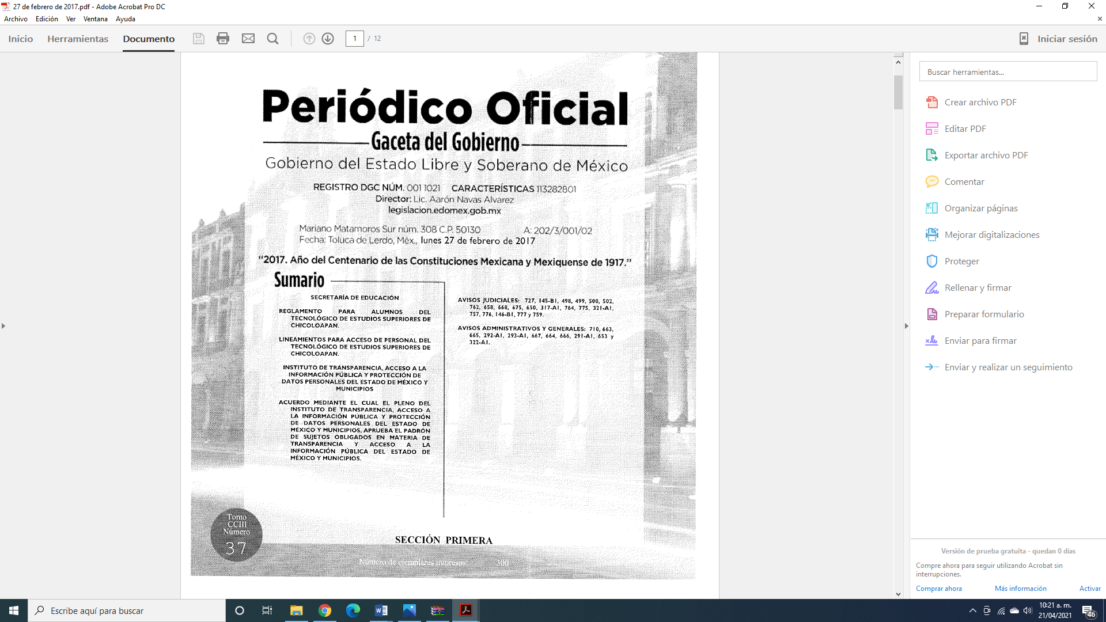
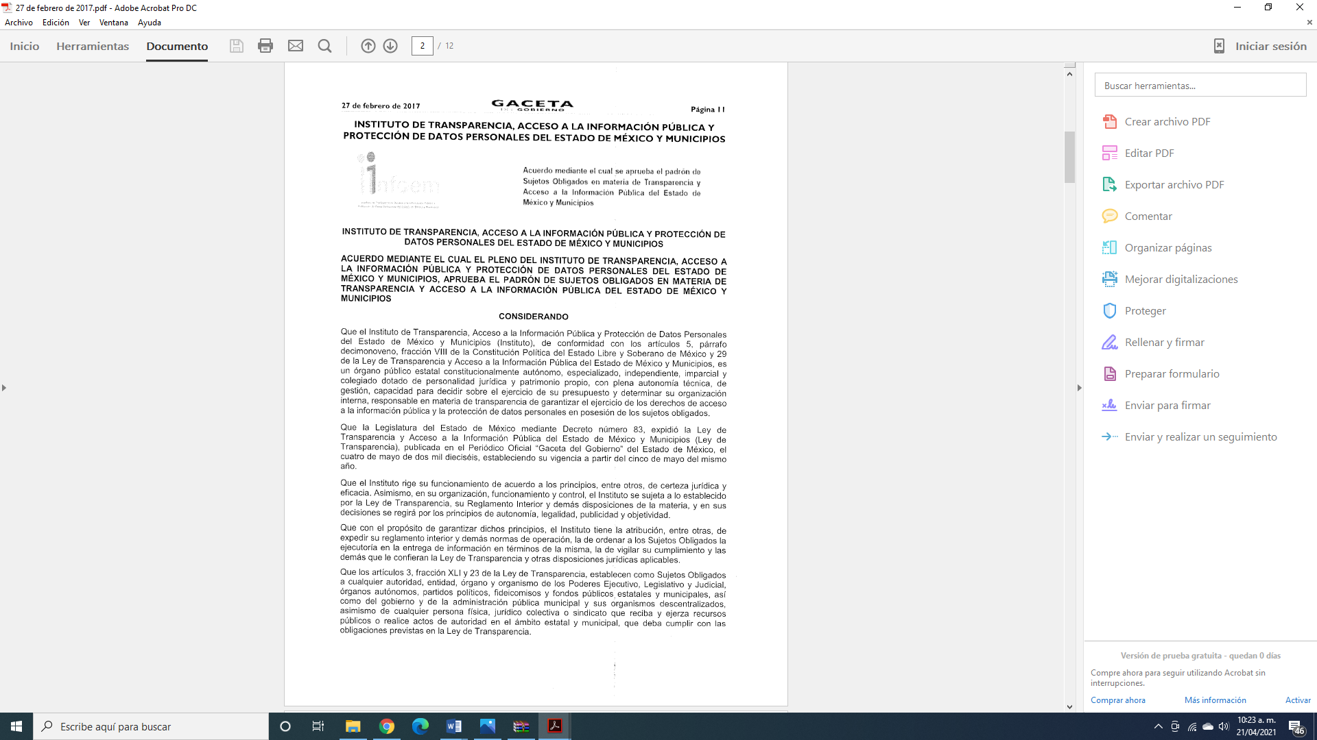
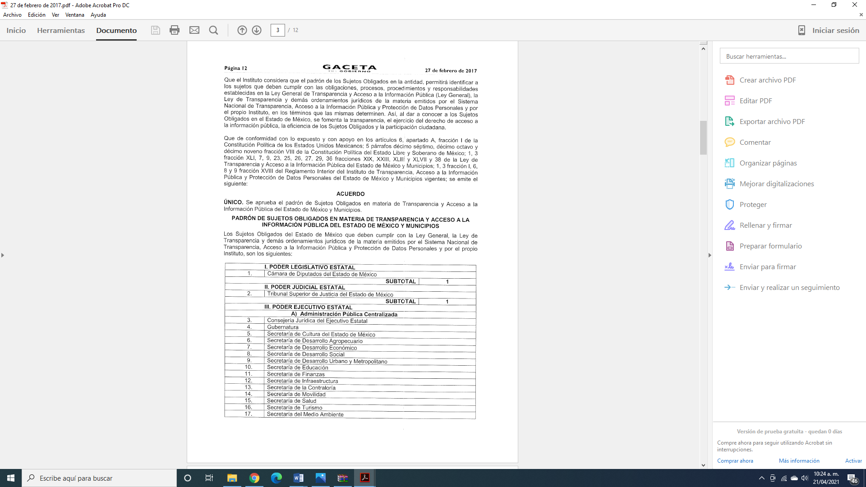

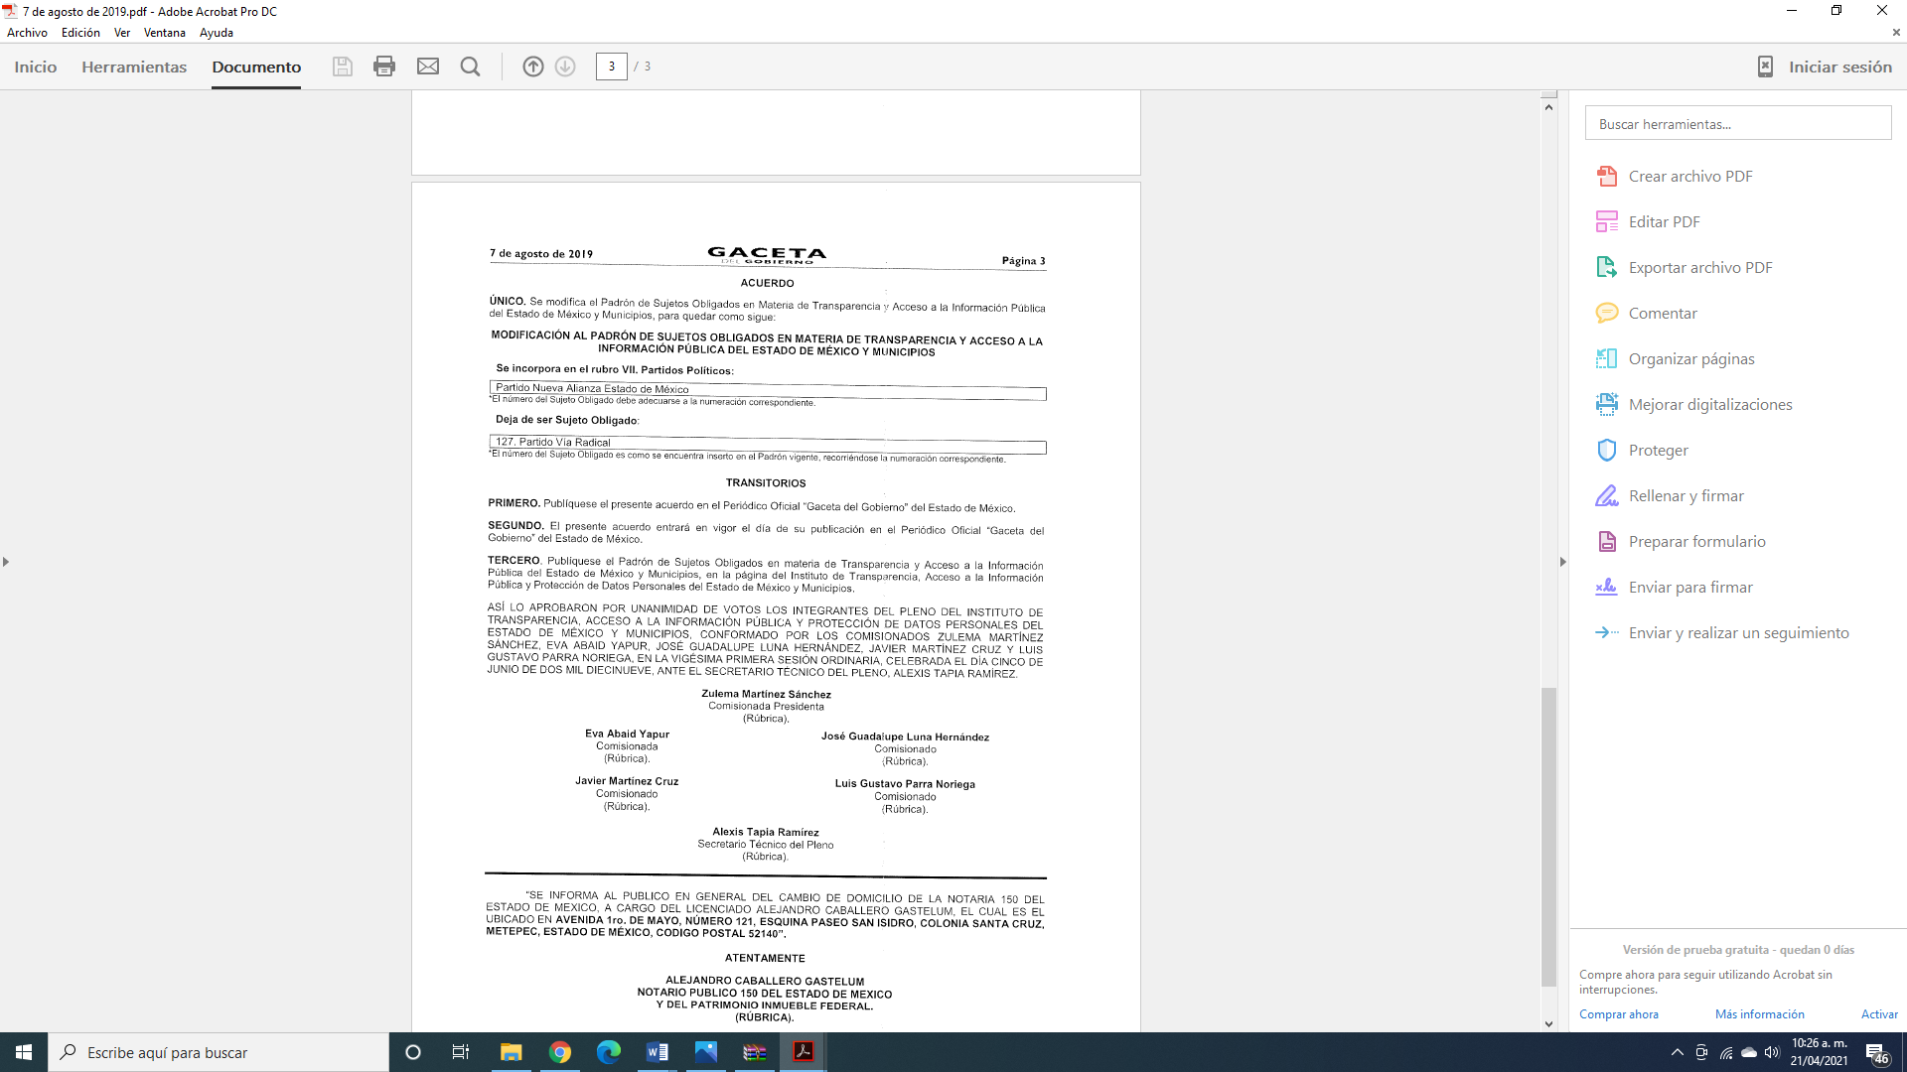
De lo anterior, se observó que le adjuntó la información en la que el Pleno del INFOEM, en ejercicio de sus atribuciones y facultades emite el padrón de Sujetos Obligados y que lo dio a conocer a toda la ciudadanía a través del medio oficial para su publicidad, lo que jurídicamente tiene una validez legal y otorga un certeza jurídica de quienes tienen la obligación de cumplir con las obligaciones en materia de transparencia que establece la Ley de Transparencia y Acceso a la Información Pública del Estado de México y Municipios.
Bajo lo cual, se cumple lo dispuesto en los artículos 4 y 12 de la Ley de la materia que establecen:

Artículo 4. El derecho humano de acceso a la información pública es la prerrogativa de las personas para buscar, difundir, investigar, recabar, recibir y solicitar información pública, sin necesidad de acreditar personalidad ni interés jurídico. Toda la información generada, obtenida, adquirida, transformada, administrada o en posesión de los sujetos obligados es pública y accesible de manera permanente a cualquier persona, en los términos y condiciones que se establezcan en los tratados internacionales de los que el Estado mexicano sea parte, en la Ley General, la presente Ley y demás disposiciones de la materia, privilegiando el principio de máxima publicidad de la información.
Solo podrá ser clasificada excepcionalmente como reservada temporalmente por razones de interés público, en los términos de las causas legítimas y estrictamente necesarias previstas por esta Ley. Los sujetos obligados deben poner en práctica, políticas y programas de acceso a la información que se apeguen a criterios de publicidad, veracidad, oportunidad, precisión y suficiencia en beneficio de los solicitantes.
Artículo 12. Quienes generen, recopilen, administren, manejen, procesen, archiven o conserven información pública serán responsables de la misma en los términos de las disposiciones jurídicas aplicables. Los sujetos obligados sólo proporcionarán la información pública que se les requiera y que obre en sus archivos y en el estado en que ésta se encuentre. La obligación de proporcionar información no comprende el procesamiento de la misma, ni el presentarla conforme al interés del solicitante; no estarán obligados a generarla, resumirla, efectuar cálculos o practicar investigaciones.

De la normativa en estudio se desprende que los Sujetos Obligados tienen la obligación legal de poner a disposición de las personas toda la información que generen, obtengan, adquieran, transformen, administren o en su posesión; de igual forma, sólo podrán entregar la información que les requieran y que obren en sus archivos, lo que no comprende generar documentos, es decir, que este Instituto observó que EL RECURRENTE desea obtener un pronunciamiento ad hoc; es importante precisar, que los Sujetos Obligados no tienen el deber de generar, poseer o administrar la información pública que se señala en la solicitud de información pública; esto es, que no tienen el deber de generar un documento ad hoc, para satisfacer el derecho de acceso a la información pública.

Sirve apoyo a lo anterior, el Criterio 03-17, emitido por el Pleno del Instituto Nacional de Transparencia, Acceso a la Información y Protección de Datos Personales, que dice:

“No existe obligación de elaborar documentos ad hoc para atender las solicitudes de acceso a la información. Los artículos 129 de la Ley General de Transparencia y Acceso a la Información Pública y 130, párrafo cuarto, de la Ley Federal de Transparencia y Acceso a la Información Pública, señalan que los sujetos obligados deberán otorgar acceso a los documentos que se encuentren en sus archivos o que estén obligados a documentar, de acuerdo con sus facultades, competencias o funciones, conforme a las características físicas de la información o del lugar donde se encuentre. Por lo anterior, los sujetos obligados deben garantizar el derecho de acceso a la información del particular, proporcionando la información con la que cuentan en el formato en que la misma obre en sus archivos; sin necesidad de elaborar documentos ad hoc para atender las solicitudes de información.

Resoluciones:
- RRA 0050/16. Instituto Nacional para la Evaluación de la Educación. 13 julio de 2016. Por unanimidad. Comisionado Ponente: Francisco Javier Acuña Llamas.
- RRA 0310/16. Instituto Nacional de Transparencia, Acceso a la Información y Protección de Datos Personales. 10 de agosto de 2016. Por unanimidad. Comisionada Ponente. Areli Cano Guadiana.
- RRA 1889/16. Secretaría de Hacienda y Crédito Público. 05 de octubre de 2016. Por unanimidad. Comisionada Ponente. Ximena Puente de la Mora.”

Así, y de conformidad con lo establecido en el artículo 12 de la Ley de Transparencia y Acceso a la Información Pública del Estado de México y Municipios EL SUJETO OBLIGADO sólo proporcionará la información que se les requiera y que obre en sus archivos; y con la orientación en respuesta se privilegia el principio de simplicidad y rapidez que rigen las actuaciones de la Autoridades en materia de acceso a la información pública, consagradas en la Ley de Transparencia y Acceso a la Información Pública del Estado de México y Municipios, en sus artículos 2, fracciones I y II, 150 y 173, que señalan:

“Artículo 2. Son objetivos de esta Ley:
I. Establecer la competencia, operación y funcionamiento del Instituto, en materia de transparencia y acceso a la información;
II. Proveer lo necesario para garantizar a toda persona el derecho de acceso a la información pública, a través de procedimientos sencillos, expeditos, oportunos y gratuitos, determinando las bases mínimas sobre las cuales se regirán los mismos;

Artículo 150. El procedimiento de acceso a la información es la garantía primaria del derecho en cuestión y se rige por los principios de simplicidad, rapidez gratuidad del procedimiento, auxilio y orientación a los particulares, así como atención adecuada a las personas con discapacidad y a los hablantes de lengua indígena con el objeto de otorgar la protección más amplia del derecho de las personas.

Artículo 173. Sin perjuicio de lo anteriormente establecido, el procedimiento de acceso a la información se rige por los siguientes principios:
I. Simplicidad y rapidez;
II. Gratuidad del procedimiento; y
III. Auxilio y orientación a los particulares.”

De lo anterior, es que se inconforma el particular argumentando que se negó EL SUJETO OBLIGADO a fundamentar legalmente y con las referencias jurídicas lo que le requirió vía acceso a la información pública, por lo que insiste a que se emita un pronunciamiento o emita un juicio de valor a su requerimiento, por lo que de acuerdo a lo que dispone el artículo 143 de la Constitución Política del Estado Libre y Soberano de México, que establece:

Artículo 143.- Las autoridades del Estado sólo tienen las facultades que expresamente les confieren las leyes y otros ordenamientos jurídicos.

De lo expuesto, se puede advertir que para garantizar un pleno ejercicio del derecho de acceso a la información, sólo puede acceder al derecho de acceso a la información pública a los documentos que el INFOEM genere, administre, posea en ejercicio de sus atribuciones de acuerdo a lo que la ley le obligue a generar de conformidad con los artículo 18 y 19 de la Ley en comento.
De igual forma, en un ejercicio pro persona EL SUJETO OBLIGADO mediante informe justificado le ratificó lo que le manifestó mediante respuesta, como a continuación se expone y que por ser del conocimiento de las partes solo se inserta lo medular:
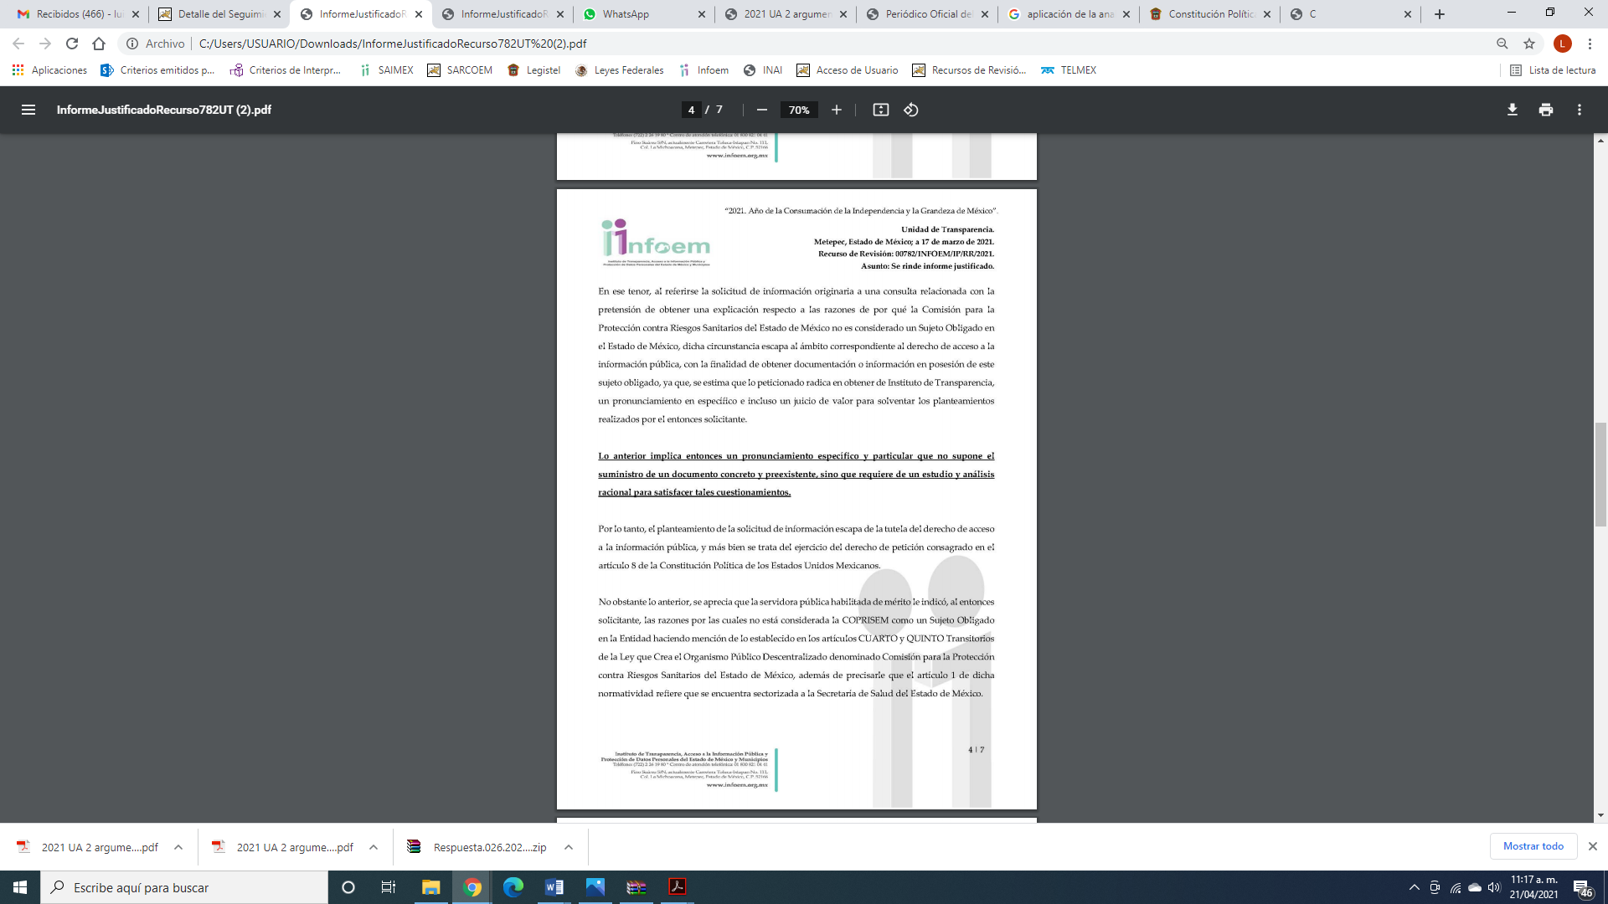
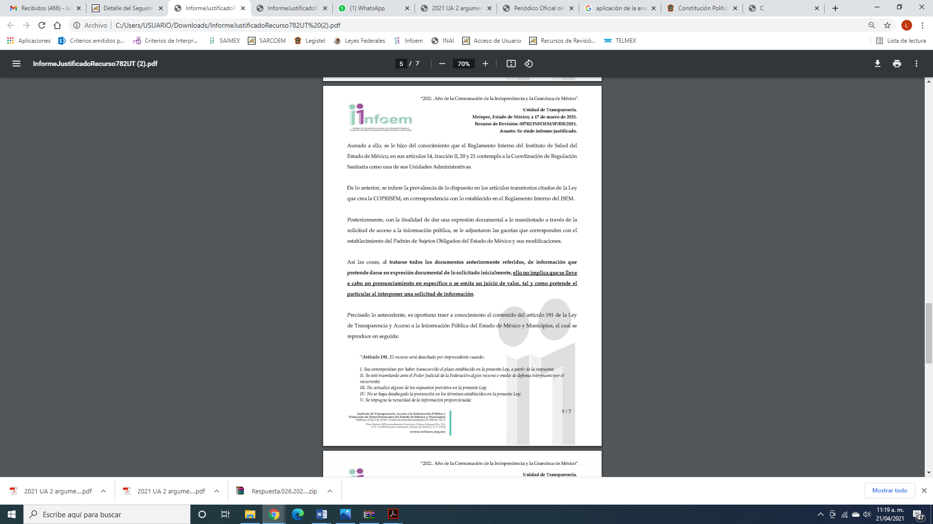
De lo inserto, es que la Autoridad le informó las normas que regulan la actuación de la COPRISEM, y por qué no está considerado Sujeto Obligado, indicándole a través de la respuesta, lo que establece su Decreto de Creación y que de acuerdo a la misma esta Unidad Administrativa se encuentra adscrita y subordinada a la Secretaría de Salud del Estado de México, que es el Sujeto Obligado Competente de la información de la COPRISEM que pudiera requerir el ahora RECURRENTE.

Es así que, si bien la pretensión del ahora recurrente se encaminaba a una consulta al pretender un pronunciamiento en específico y no el ejercicio del derecho de acceso a la información, en atención al derecho de petición, es que EL SUJETO OBLIGADO se pronunció refiriendo los documentos de los cuales se pudiese desprender que la COPRISEM se encuentra sectorizado a la Secretaría de Salud del Estado de México aunado a que argumentó que la consulta no se trata del ejercicio del derecho accionado por el solicitante, asistiéndole la razón al SUJETO OBLIGADO.

Sin embargo, el siete de mayo de dos mil veintiuno EL SUJETO OBLIGADO remitió vía correo electrónico alcance al Informe Justificado, mediante el cual remitió el oficio número INFOEM/DGJV/090/2021, suscrito por el Director General Jurídico y de Verificación en el que señaló lo siguiente:
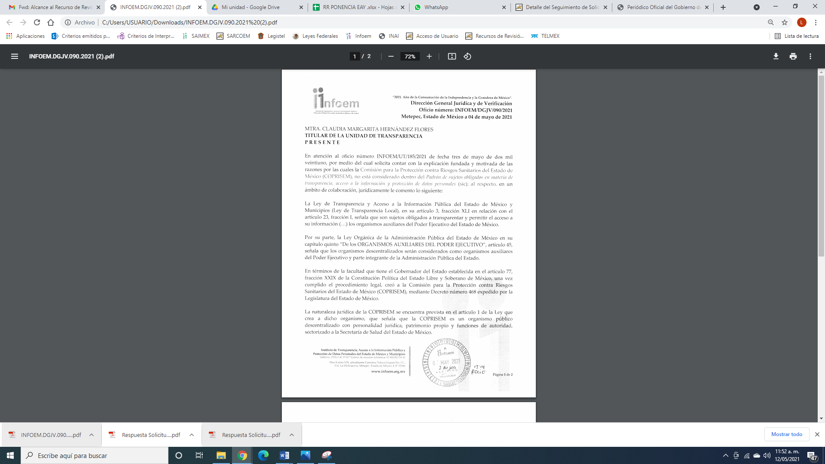
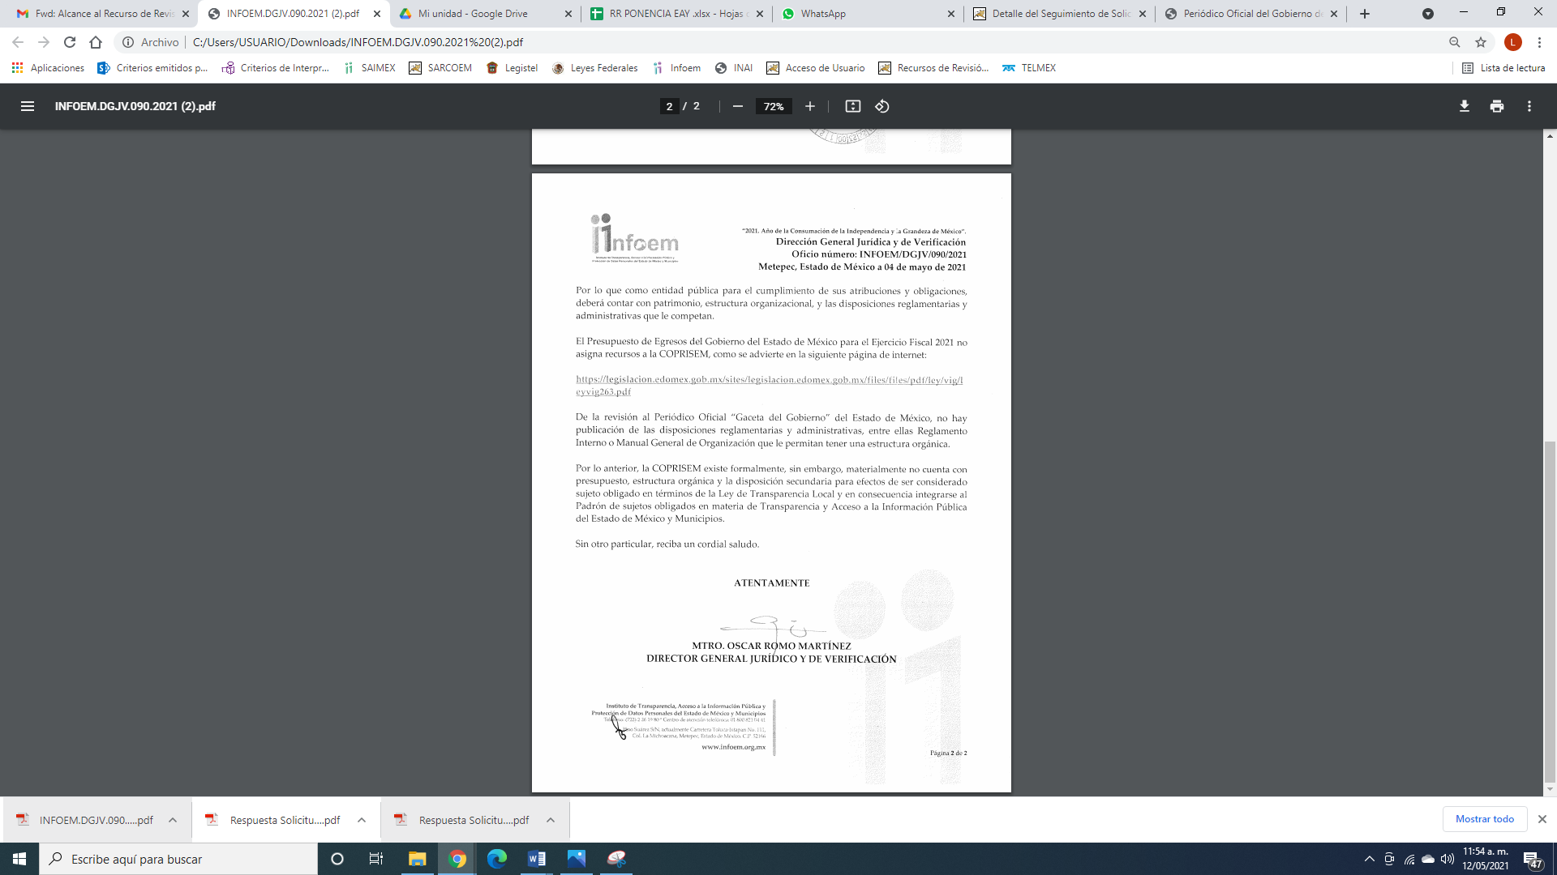
Por lo expuesto, se advierte que EL SUJETO OBLIGADO en un ejercicio de máxima publicidad dio respuesta a la solicitud de acceso a la información pública planteada por el particular, ya que se puede apreciar el Director General Jurídico y de Verificación va desglosando las normatividad aplicable con el objeto de que el particular cuente con lo requerido ya que como se advierte, la COPRISEM no recibe recursos públicos, para lo cual le adjuntó la liga electrónica en la que puede corroborar lo plasmado en el cuerpo del documento, por lo que concluye que si bien existe formalmente, no cuenta con presupuesto y estructura orgánica para ser considerado como Sujeto Obligado en términos de la Ley de Transparencia y Acceso a la Información Pública del Estado de México y Municipios.

Atento a lo anterior, se tiene que si bien, el RECURRENTE se inconformó porque en respuesta EL SUJETO OBLIGADO le adjuntó los archivos del padrón de Sujetos Obligados y el acuerdo de creación de la COPRISEM y no lo requerido en la solicitud de acceso a la información, es mediante alcance al Informe Justificado que da respuesta a lo requerido ya que del mismo se observa un análisis jurídico del porque no se considera Sujeto Obligado a la COPRISEM.

En virtud de todo lo anteriormente expuesto, este Órgano Colegiado advierte que en el caso se actualiza la causal de sobreseimiento prevista en la fracción III del artículo 192 de la Ley de Transparencia y Acceso a la Información Pública del Estado de México y Municipios, que a la letra dice:

“Artículo 192. El recurso será sobreseído, en todo o en parte, cuando una vez admitido, se actualicen alguno de los siguientes supuestos:
(…)
III. El sujeto obligado responsable del acto lo modifique o revoque de tal manera que el recurso de revisión quede sin materia;”

Luego, conforme a la transcripción que antecede conviene desglosar los elementos de la disposición enunciada, de manera tal, que procede el sobreseimiento del recurso de revisión cuando EL SUJETO OBLIGADO modifique o revoque el acto impugnado, quedando el medio de impugnación sin efecto o materia.

1.- El sujeto obligado responsable,
2.- Acto,
3.- Que se modifique o revoque, y
4.- De tal manera que el medio de impugnación quede sin efecto o materia.

El primer elemento normativo, se actualiza ya que EL SUJETO OBLIGADO responsable, es el Instituto de Transparencia, Acceso a la Información Pública y Protección de Datos Personales del Estado de México y Municipios.

El segundo elemento normativo, es la existencia de un acto, en el caso en concreto que nos ocupa se actualiza con la existencia de la respuesta del SUJETO OBLIGADO.

Cabe destacar, que de la respuesta otorgada por EL SUJETO OBLIGADO, se desprende el precepto normativo en estudio, el cual se establece como “acto”, esto es así, pues la respuesta emitida por los Sujetos Obligados son consideradas, (en el contexto que la propia Ley establece), como “actos”, sin los cuales no existiría certeza de la de información pública, porque precisamente la evidencia notoria y específica del actuar del SUJETO OBLIGADO se observa a través de sus actos que necesariamente ejecuta y ejerce al realizar sus atribuciones legalmente conferidas.

La naturaleza jurídica de los actos que emiten los Sujetos Obligados, está delimitada por la misma Ley de la materia, ya que, el hecho de emitir actos no previstos en el marco normativo que en transparencia rige su actuar, serían ilegales de estricto derecho, por lo que los “actos” a que se refiere esta fracción están contenidos en el siguiente artículo:

“Artículo 53. Las Unidades de Transparencia tendrán las siguientes funciones:
I. Recabar, difundir y actualizar la información relativa a las obligaciones de transparencia comunes y específicas a la que se refiere la Ley General, esta Ley, la que determine el Instituto y las demás disposiciones de la materia, así como propiciar que las áreas la actualicen periódicamente conforme a la normatividad aplicable;
II. Recibir, tramitar y dar respuesta a las solicitudes de acceso a la información;
III. Auxiliar a los particulares en la elaboración de solicitudes de acceso a la información y, en su caso, orientarlos sobre los sujetos obligados competentes conforme a la normatividad aplicable;
IV. Realizar, con efectividad, los trámites internos necesarios para la atención de las solicitudes de acceso a la información;
V. Entregar, en su caso, a los particulares la información solicitada;
VI. Efectuar las notificaciones a los solicitantes;
VII. Proponer al Comité de Transparencia, los procedimientos internos que aseguren la mayor eficiencia en la gestión de las solicitudes de acceso a la información, conforme a la normatividad aplicable;
VIII. Proponer a quien preside el Comité de Transparencia, personal habilitado que sea necesario para recibir y dar trámite a las solicitudes de acceso a la información;
IX. Llevar un registro de las solicitudes de acceso a la información, sus respuestas, resultados, costos de reproducción y envío, resolución a los recursos de revisión que se hayan emitido en contra de sus respuestas y del cumplimiento de las mismas;
X. Presentar ante el Comité, el proyecto de clasificación de información;
XI. Promover e implementar políticas de transparencia proactiva procurando su accesibilidad;
XII. Fomentar la transparencia y accesibilidad al interior del sujeto obligado;
XIII. Hacer del conocimiento de la instancia competente la probable responsabilidad por el incumplimiento de las obligaciones previstas en la presente Ley; y
XIV. Las demás que resulten necesarias para facilitar el acceso a la información y aquellas que se desprenden de la presente Ley y demás disposiciones jurídicas aplicables.”

Es decir, la impugnación del RECURRENTE debe ser sobre la emisión de un “Acto” contenido en la misma Ley o la omisión en la emisión de éste, lo que en el presente caso se actualiza con la respuesta dada por EL SUJETO OBLIGADO.

Luego, el segundo elemento se actualiza al haber existido una respuesta; ahora bien, por cuanto hace al tercer elemento normativo, es en esencia una condicional, consistente en que la dependencia o entidad responsable del acto o resolución impugnada la modifique o revoque; en cuanto hace a la modificación, ocurre cuando quien emitió su respuesta (acto o resolución), con posterioridad cambia la información proporcionada en un principio, cuyos resultados no dejan sin efectos la respuesta dada, sino que tiene por objeto añadir, suprimir, o sustituir datos, lo cual puede ser de forma parcial.

Por cuanto hace a la modificación, éste se actualiza en virtud de su respuesta y posteriormente emite otra en su lugar dejando sin efecto lo que en un principio respondió, esto es mediante alcance al Informe Justificado.

En ese tenor, un acto impugnado queda sin efectos, cuando aun existiendo jurídicamente (esto es, que no se ha revocado) ya no genera ninguna consecuencia legal.

En tanto que, un acto impugnado queda sin materia, cuando ha sido satisfecha la pretensión de lo pedido o exigido por EL RECURRENTE de manera que EL SUJETO OBLIGADO entrega una respuesta que aunque sea posterior a los términos previstos en la ley y mediante ésta cumple lo establecido en la Ley de Transparencia y Acceso a la Información Pública del Estado de México y Municipios.

Bajo esas consideraciones, se afirma que en el recurso de revisión sujeto a estudio se actualiza la hipótesis jurídica citada en el cuarto elemento, toda vez que quedó probado que, EL SUJETO OBLIGADO mediante un acto posterior a su respuesta; esto es, mediante el alcance al Informe Justificado da contestación a los planteamientos requeridos por el particular al darle un razonamiento jurídico del por qué la COPRISEM no es Sujeto Obligado en términos de la Ley de la materia, con lo cual, dejó sin materia el presente recurso.
En consecuencia, resulta procedente sobreseer el presente recurso de revisión, con fundamento en el artículo 192, fracciones III de la Ley de Transparencia y Acceso a la Información Pública del Estado de México y Municipios; toda vez que, queda sin materia, en atención a que EL SUJETO OBLIGADO amplió su respuesta, como ya quedó asentado en párrafos que anteceden.
Finalmente, cabe precisar que esta Ponencia no se pronuncia acerca del acto impugnado o razones o motivos de inconformidad, pues como quedó asentado en líneas anteriores, el presente ocurso ha quedado sin materia, lo que impide estudiar y pronunciarse al respecto.

Por analogía, se cita la Tesis emitida por el Séptimo Tribunal Colegiado en Materia Civil del Primer Circuito que en su literalidad, establece lo siguiente:

“SOBRESEIMIENTO EN EL JUICIO DE AMPARO DIRECTO. IMPIDE EL ESTUDIO DE LAS VIOLACIONES PROCESALES PLANTEADAS EN LOS CONCEPTOS DE VIOLACIÓN.
El sobreseimiento en el juicio de amparo directo provoca la terminación de la controversia planteada por el quejoso en la demanda de amparo, sin hacer un pronunciamiento de fondo sobre la legalidad o ilegalidad de la sentencia reclamada. Por consiguiente, si al sobreseerse en el juicio de amparo no se pueden estudiar los planteamientos que se hacen valer en contra del fallo reclamado, tampoco se deben analizar las violaciones procesales propuestas en los conceptos de violación, dado que, la principal consecuencia del sobreseimiento es poner fin al juicio de amparo sin resolver la controversia en sus méritos.
SÉPTIMO TRIBUNAL COLEGIADO EN MATERIA CIVIL DEL PRIMER CIRCUITO.
Amparo directo 699/2008. Mariana Leticia González Steele. 13 de noviembre de 2008. Unanimidad de votos. Ponente: Sara Judith Montalvo Trejo. Secretario: Arnulfo Mateos García.”

Así, con fundamento en lo prescrito en los artículos 5, párrafos trigésimo, trigésimo primero y trigésimo segundo, fracciones IV y V de la Constitución Política del Estado Libre y Soberano de México; 2, fracción II, 9, 29, 36, fracciones I y II, 176, 178, 179, 181, 185, fracción I, 186 y 188 de la Ley de Transparencia y Acceso a la Información Pública del Estado de México y Municipios, este Pleno:

RESUELVE

PRIMERO. Se SOBRESEE el recurso de revisión número 00782/INFOEM/IP/RR/2021, porque al modificar la respuesta el recurso de revisión quedó sin materia en términos del Considerando QUINTO de la presente resolución.

SEGUNDO. Notifíquese la presente resolución a la Titular de la Unidad de Transparencia del SUJETO OBLIGADO para su conocimiento.
TERCERO. Notifíquese al RECURRENTE la presente resolución.
CUARTO. Hágase del conocimiento al RECURRENTE que de conformidad con lo establecido en el artículo 196 de la Ley de Transparencia y Acceso a la Información Pública del Estado de México y Municipios, podrá impugnarla vía Juicio de Amparo en los términos de las leyes aplicables.

ASÍ LO RESUELVE, POR UNANIMIDAD DE VOTOS EL PLENO DEL INSTITUTO DE TRANSPARENCIA, ACCESO A LA INFORMACIÓN PÚBLICA Y PROTECCIÓN DE DATOS PERSONALES DEL ESTADO DE MÉXICO Y MUNICIPIOS, CONFORMADO POR LOS COMISIONADOS ZULEMA MARTÍNEZ SÁNCHEZ; EVA ABAID YAPUR; JOSÉ GUADALUPE LUNA HERNÁNDEZ, JAVIER MARTÍNEZ CRUZ Y LUIS GUSTAVO PARRA NORIEGA; EN LA DÉCIMA SÉPTIMA SESIÓN ORDINARIA CELEBRADA EL DIECINUEVE DE MAYO DE DOS MIL VEINTIUNO, ANTE EL SECRETARIO TÉCNICO DEL PLENO, ALEXIS TAPIA RAMÍREZ.
YSM/LAGO

